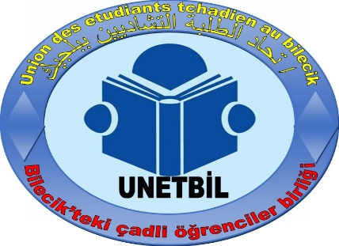**Bilecik’teki çadlı öğrenciler birliği**

**Şeyh edebali üniversitesi deki okuyan çadlı öğrenciler listeleri(2020-2021)**

|  |  |  |
| --- | --- | --- |
| **SINIF** | **AD/SAYAD** | **BÖLÜM** |
| **Tömer** | **Abdou Moussa Djelil** | **Muhasebe ve finans** |
| **Abdelkerim Hamid** | **Bankacılık ve Finans** |
| **Adam Oumar Ahmat** | **İktisat** |
| **Abdel-Nassir Mahamat** | **iktisat** |
| **Haniya Abdel-Aziz** | **Biyoloji moleküler ve genetik** |
| **İsmail Mahamat İssa** | **Bankacılık ve Finans** |
| **Mahamat Hassane Charfadine** | **Banka ve Finans** |
| **Mahamat Adam Bourma** | **Siyaset bilimi ve Kamu yönetimi** |
| **Mous-ab Hamid Sakhairoun** | **Ziraat Mühendislik** |
| **Mahamat Hassan Hissein Albachar** | **Biyoloji moleküler ve genetik** |
| **Mariam Mahamat** | **Muhasebe ve Finans Yönetimi** |
| **Youssouf Saleh Hamid** | **Biyoleji moleküler ve genetik** |
|  |  |  |
| **1.Sinif** | **Ahmat Abdramane İzadine** | **İnşaat mühendislik** |
| **Baradine Abdoulaye** | **Muhasebe ve finans** |
| **Hissein Youssouf Allahi** | **Banka ve finans** |
| **Kaltouma Hassane Bakhit Haggar** | **İktisat** |
| **Mahamat Hassane Haggar** | **Maliye** |
| **Souleyman Abdoulaye Zourgane** | **Bilgisayar mühendislik** |
| **Wissal Adam Mahamat Aboubakar** | **Hemşirelik** |
| **Zourgane Abdoulaye Zourgane** | **Ziraat mühendislik** |
|  |  |  |
| **2.sinif** | **Abakar Hamid Bachar** | **Maliye** |
| **Acheck D.ahmat Aboubakar** | **Yönetim bilişim sistemleri** |
| **Aicha Annour Mahamat Doutoum** | **Elektrik elektronik mühendislik** |
| **Badr Hamid Mahamat Moussa** | **Ziraat mühendislik** |
| **Bouchra Lokhman Moustapha** | **İktisat** |
| **Daoud Saleh Senoussi** | **Banka ve finans** |
| **Issa Abdraman Toukchi** | **Maliye** |
| **Ibrahim Hassan Adam** | **İnşaat mühendislik** |
| **Ibrahim Khalil Atteib Yacoub** | **Bilgisayar mühendislik** |
| **Khadidja Rachid** | **İktisat** |
| **Mahamat Abakar Hassan** | **İktisat** |
| **Mahamat Kabir Souleyman İssein** | **Bilgisayar mühendislik** |
| **Nassradine Abdoulaye Ahmat** | **Hemşirelik** |
| **Saleh Cherif Mahamat** | **Peyzaj ve Süs bitkileri** |
|  |  |  |
| **3. sinif** | **Ahmat Hamid Mahamat** | **Siyaset bilimi ve kamu yönetim** |
| **Borgou İssa Hamit** | **İşletme** |
| **Djibrine Ali Haroun** | **Bilgisayar mühendislik** |
| **Izzedine Mahamat Rozi** | **Ziraat mühendislik** |
| **Mahamat Nour Abdoulaye** | **İnşaat mühendislik** |
| **Moussa Ahmat Moussa** | **İşletme** |
| **Nouradine Abakar Rozi** | **İşletme** |
|  |  |  |
| **Erkek Sayısı: 34**  **Kadın Sayısı: 07**  **Toplam sayı : 41 öğrenci** | | |